Fiszka projektowa

*Wesele – Rokrzyś*

aplikacja na urządzenia z systemem Android

*Krzysztof Dzioba*

Spis treści

Fiszka projektowa 1

Spis treści 2

Historia zmian 2

Abstract 3

Wytyczne 4

Diagram UML przypadków użycia 5

Diagram aktywności 7

Priorytetyzacja 9

Graficzny interfejs użytkownika 9

Ekran powitalny 9

Menu główne 10

Sprawdzenie pogody 11

Plan wesela 12

Quiz 12

Diagram Gantta 14

Scenariusze testów 14

Scenariusz 1: Udział w quizie wiedzy o parze młodej 14

Scenariusz 2: Sprawdzenie pogody 15

Historia zmian

|  |  |  |  |
| --- | --- | --- | --- |
| L.P. | Imię | Nazwisko | Zmiana |
| 1. | Krzysztof | Dzioba | Utworzenie dokumentu |
| 2. | Krzysztof | Dzioba | Dodanie przypadków użycia |
| 3. | Krzysztof | Dzioba | Aktualizacja rozpisanych przypadków użycia |
| 4. | Krzysztof | Dzioba | Utworzenie planu interfejsu graficznego |
| 5. | Krzysztof | Dzioba | Napisanie abstraktu oraz wytycznych |
| 6. | Krzysztof | Dzioba | Dodanie diagramu Gantta i scenariuszy testów |
| 7. | Krzysztof | Dzioba | Dodanie diagramu aktywności |

Abstrakt

Celem dokumentu jest pokazanie zaprojektowania i zaplanowania aplikacji “Wesele – Rokrzyś”. Aplikacja ta ma posłużyć gościom weselnym na weselu Roksany Kurasińskiej oraz Krzysztofa Dzioby. Dzięki aplikacji, użytkownicy będą mieli możliwość sprawdzenia ramowego planu wesela, sprawdzenia pogody na weselu czy możliwość wzięcia udziału w quizie wiedzy o parze młodej.

Wytyczne

* Aplikacja dostępna na urządzenia z systemem Android
* Data rozpoczęcia projektu 15.05.2018
* Czas realizacji projektu 80 dni
* Data zakończenia projektu 07.08.2018
* Budżet: 150 godzin

Diagram UML przypadków użycia

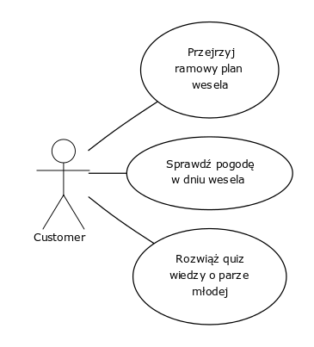

|  |  |
| --- | --- |
| Nazwa | **Przejrzyj ramowy plan wesela** |
| Aktorzy | Użytkownik |
| Warunki początkowe | 1. Użytkownik ma otwarte główne menu aplikacji |
| Przebieg | 1. Użytkownik wybiera przeglądnięcie planu wesela z poziomu menu  2. Wyświetla się tabela, w której zawarte są dokładne godziny wraz z opisami wydarzeń |

|  |  |
| --- | --- |
| Nazwa | **Sprawdź pogodę w dniu wesela** |
| Aktorzy | Użytkownik |
| Warunki początkowe | 1. Dostęp do internetu  2. Otwarte główne menu aplikacji |
| Przebieg | 1. Użytkownik otwiera aktywność związaną z sprawdzeniem pogody  2. Użytkownik wybiera interesującą go datę i godzinę  3. Po zatwierdzeniu danych, wyświetla się pogoda w danym dniu i godzinie |

|  |  |
| --- | --- |
| Nazwa | **Weź udział w quizie** |
| Aktorzy | Użytkownik |
| Warunki początkowe | 1. Otwarte główne menu aplikacji |
| Przebieg | 1. Otwarcie aktywności witającej użytkownika w Quizie  2. Przejście do pierwszego pytania – wyświetlenie pytania oraz możliwych odpowiedzi (a, b, c, d)  3. Użytkownik udziela odpowiedzi  4. Następuje zapis odpowiedzi do lokalnej bazy danych  5. Udzielane są odpowiedzi na pozostałe pytania  6. Wyświetlenie wyniku użytkownikowi  7. Zapis wyników w bazie danych |

Diagram aktywności

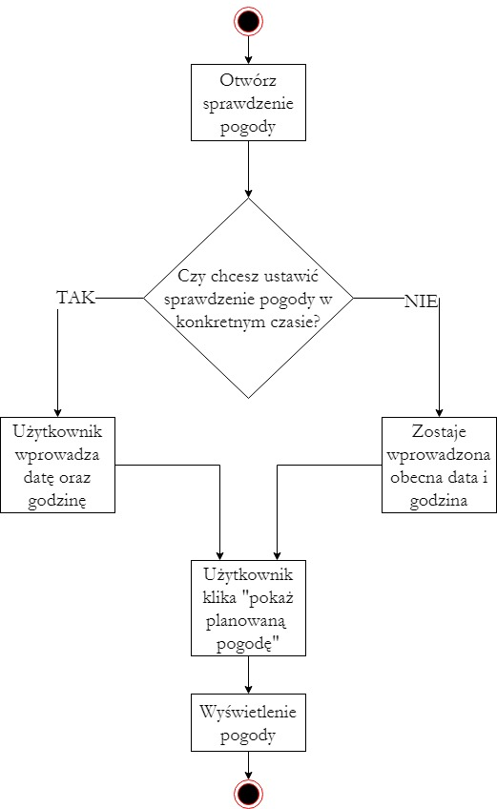

Priorytetyzacja

|  |  |
| --- | --- |
| Priorytet | Wymaganie |
| Obowiązkowe | * Projekt i implementacja aplikacji zgodne z API 23 Android * Główne menu aplikacji wyświetlające dostępne funkcjonalności * Ramowy plan wesela: wyświetlenie tekstu z planem * Sprawdzenie pogody: wyświetlana jest informacja o temperaturze w określonej dacie i godzinie * Quiz wiedzy: możliwość wyświetlenia pytań, udzielenie odpowiedzi i wyświelenie końcowego wyniku |
| Powinno mieć | * Menu powitalne wyświetlane przez 3 sekundy * Plan wesela wyświetlany w formie tabelarycznej * Sprawdzenie pogody: możliwość wyboru daty i godziny * Quiz wiedzy: zapis wyników do lokalnej bazy danych |
| Opcjonalne | * Możliwość przesłania zrobionych zdjęć po weselu do pary młodej * Możliwość wyświetlenia zdjęć z wesela po ich odfiltrowaniu przez administratora bazy danych * Sprawdzenie pogody: wyświetlenie grafiki pokazującej przewidywaną pogodę * Ramowy plan wesela: rozpiska planu wraz z interesującymi grafikami * Przesyłka wyników quizu do bazy danych administratora aplikacji po jego ukończeniu |
| Nie robimy | * Zaprogramowanie aplikacji również na platformę iOS |

Graficzny interfejs użytkownika

## Ekran powitalny

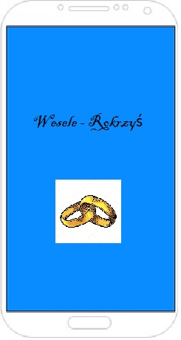

## Menu główne

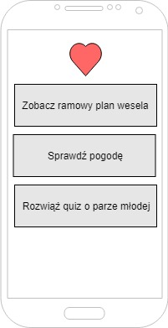

## Sprawdzenie pogody

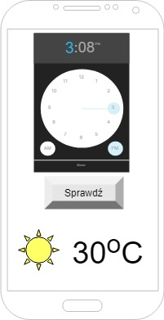

## Plan wesela

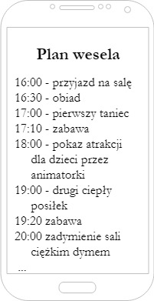

## Quiz

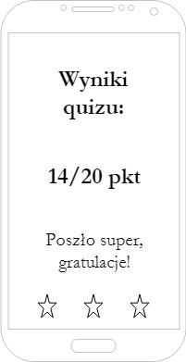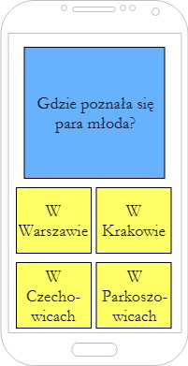

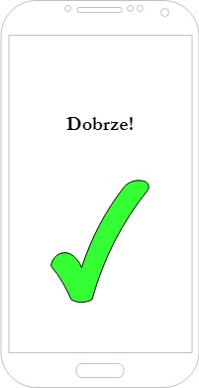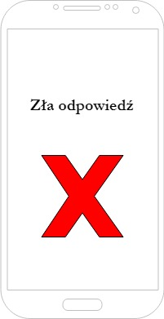

Diagram Gantta

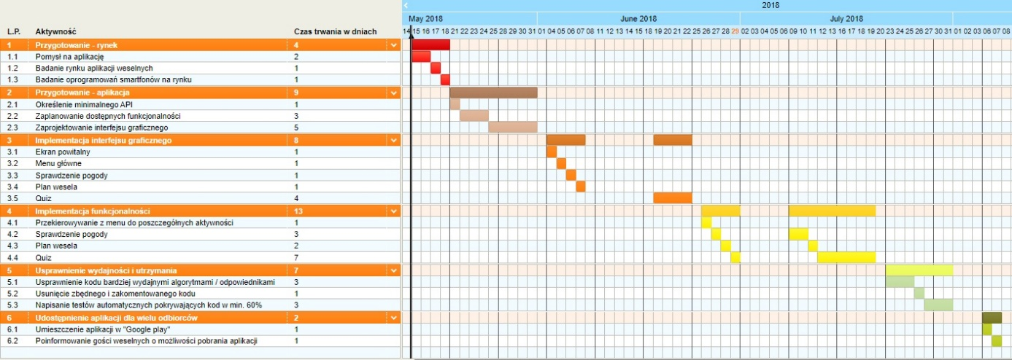

Scenariusze testów

Scenariusz 1: Udział w quizie wiedzy o parze młodej

| Przebieg | Oczekiwany rezultat |
| --- | --- |
| 1. Otwarcie aplikacji 2. W menu głównym wybranie opcji „Rozwiąż quiz” 3. Odpowiedzenie na pytania w quizie 4. Podanie swojego imienia 5. Zakończenie quizu | 1. Po zakończeniu quizu użytkownikowi zostają wyświetlone jego wyniki.  2. Do bazy danych administratora zostają wysłane dane z odpowiedziami i przypisanymi mu użytkownikiem. |

Scenariusz 2: Sprawdzenie pogody

| Przebieg | Oczekiwany rezultat |
| --- | --- |
| 1. Otwarcie aplikacje  2. W menu głównym wybranie opcji „Sprawdź pogodę”  3. Wybranie interesującej użytkownika daty i godziny | 1. Sukcesywne połączenie z zewnętrznym serwisem dający informację zwrotną o pogodzie w żądanym czasie  2. Odebranie informacji, przetworzenie jej i wyświetlenie użytkownikowi na ekranie.  3. W przypadku braku możliwości połączenia się z serwisem – wyświetlenie o tym informacji użytkownikowi |